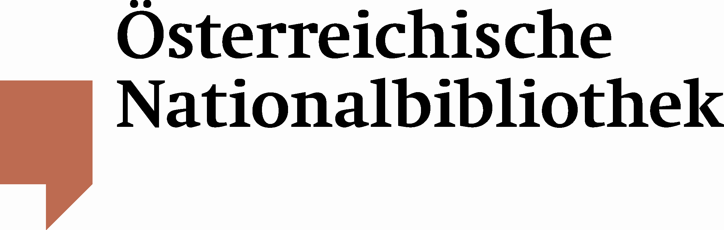

PRESSEINFORMATION

Deutschland und Österreich im Prunksaal

Deutscher Bundespräsident Joachim Gauck und Bundespräsident Heinz Fischer zu Gast in der Österreichischen Nationalbibliothek

Deutschland und Österreich teilen nicht nur eine gemeinsame Sprache, sondern auch eine jahrhundertelange gemeinsame Geschichte. Am Donnerstag, den 16. August 2012, besuchten der deutsche Bundespräsident Joachim Gauck mit Lebensgefährtin Daniela Schadt und Bundespräsident Heinz Fischer mit Gattin Margit Fischer den Prunksaal der Österreichischen Nationalbibliothek. Im Mittelpunkt des Besuchs standen herausragende Objekte der größten Bibliothek des Landes, welche die engen historischen Beziehungen beider Länder eindrucksvoll dokumentieren.

Generaldirektorin Johanna Rachinger begrüßte die Gäste und präsentierte im barocken Prunksaal bibliothekarische Kostbarkeiten aus über 500 Jahren. Als Highlight wurde die Prachtausgabe der Goldenen Bulle gezeigt, eine im Jahr 1400 von König Wenzel von Böhmen in Auftrag gegebene, reich verzierte Handschrift. Das in lateinischer Sprache abgefasste Gesetzeswerk gilt als das wichtigste Verfassungsdokument des Heiligen Römischen Reiches. Besonders beeindruckt zeigte sich Joachim Gauck als evangelischer Theologe auch von der zweibändigen Ausgabe der Lutherbibel aus dem 16. Jahrhundert. Die kostbar ausgestattete Druckschrift auf Pergament mit Goldschnitt ist eines der wenigen verbliebenen Exemplare aus dieser Zeit.

Zum Abschluss des Besuchs im Prunksaal lud Generaldirektorin Johanna Rachinger zu einer sommerlichen Reise in Bildern durch die aktuelle Ausstellung Willkommen in Österreich. Kurator Christian Maryška führte die Präsidentenpaare durch 100 Jahre österreichische Sommertourismuswerbung mit kunstvollen Reiseplakaten und pittoresken Urlaubsfotografien. Auch dies passend zum Besuch des deutschen Staatsoberhaupts, kommen doch fast 40 Prozent der Urlaubsgäste in Österreich aus dem deutschen Nachbarland.

Mit einem Blick auf einen historischen Kupferstich der Stadt Rostock, der Geburtsstadt Joachim Gaucks, und einem Eintrag ins Gästebuch endete der Besuch der Präsidenten Deutschlands und Österreichs in der Österreichischen Nationalbibliothek.

Für Rückfragen:
Dipl.-Soz. Sven Hartwig
Österreichische Nationalbibliothek
Abteilung für Öffentlichkeitsarbeit
Tel. (+43 1) 534 10-473
sven.hartwig@onb.ac.at

